**TUGAS**

**MODUL 5**

**PRAKTIKUM PEMROGRAMAN WEB DINAMIS**

**FAKULTAS ILMU KOMUNUKASI DAN INFORMATIKA**

**UNIVERSITAS MUHAMMADIYAH SURAKARTA**

1. TUJUAN

* Mahasiswa mengetahuai apa itu form dalam PHP.
* Mahasiswa faham perintah-perintah PHP yang digunakan untuk membuat form.
* Mahasiswa dapat membuat program form dengan PHP.

1. SOFTWARE DAN HARDWARE

Praktikum Pemrograman Web Dinamis memerlukan beberapa software dan hardware untuk pelaksanaan praktikum. Adapun software dan hardware sebagai berikut:

1. PC/Laptop
2. Sistem Operasi
3. Xampp (Apache, PHPMyadmin, Mysql)
4. Browser (crome, mozilla, etc.)
5. Notepad ++, Sublime, etc.
6. PEMBANGUNAN PROGRAM
7. Script

<html>

<head>

<title>Data Mahasiswa</title></head>

<?php

$koneksi=mysqli_connect("localhost", "root", "");

$db=mysqli_select_db($koneksi,"informatika");

?>

<body>

<center>

<h3>Masukkan Data Mahasiswa :</h3>

<table border='0' width='30%'>

<form method='POST' action='form.php'border='#f1f1f1'>

<tr>

<td width='25%'>NIM</td>

<td width='5%'>:</td>

<td width='65%'><input type='text' name='nim' size='10'></td>

</tr>

<td width='25%'>Nama</td>

<td width='5%'>:</td>

<td width='65%'><input type='text' name='nama' size='30'></td>

</tr>

<td width='25%'>Kelas</td>

<td width='5%'>:</td>

<td width='65%'><input type='radio' value='A' checked name='kelas'>A

<input type='radio' value='B' name='kelas'>B

<input type='radio' value='C' name='kelas'>C</td>

</tr>

<td width='25%'>Alamat</td>

<td width='5%'>:</td>

<td width='65%'><input type='text' name='alamat' size='40'></td>

</tr>

</table>

<input type='submit' value='Masukkan' name='submit'>

</form>

<?php

error_reporting(E_ALL ^ E_NOTICE);

$nim = $_POST['nim'];

$nama=$_POST['nama'];

$kelas=$_POST['kelas'];

$alamat=$_POST['alamat'];

$submit=$_POST['submit'];

$input="insert into mahasiswa (nim, nama, kelas, alamat) values ('$nim', '$nama', '$kelas', '$alamat' )";

if($submit){

if($nim==""){

echo "</br>NIM tidak boleh kosong, diisi dulu";

}elseif($nama==''){

echo "</br>Nama tidak boleh kosong, diisi dulu";

}elseif($alamat==''){

echo "</br>Alamat tidak boleh kosong, diisi dulu";

}else{

mysqli_query($koneksi, $input);

echo'</br>Data berhasil dimasukkan';

}

}

?>

<hr>

<h3>Data Mahasiswa</h3>

<table border='1' width='50%'>

<tr>

<td align='center' width='20%'><b>NIM</b></td>

<td align='center' width='30%'><b>Nama</b></td>

<td align='center' width='10%'><b>Kelas</b></td>

<td align='center' width='30%'><b>Alamat</b></td>

</tr>

<?php

$cari="select * from mahasiswa order by nim";

$hasil_cari=mysqli_query($koneksi,$cari);

while($data=mysqli_fetch_row($hasil_cari)){

echo"

<tr>

<td width='20%'>$data[0]</td>

<td width='30%'>$data[1]</td>

<td width='10%'>$data[2]</td>

<td width='30%'>$data[3]</td>

</tr>";

}

?>

</table>

</center>

</body>

</html>

1. Hasil Program

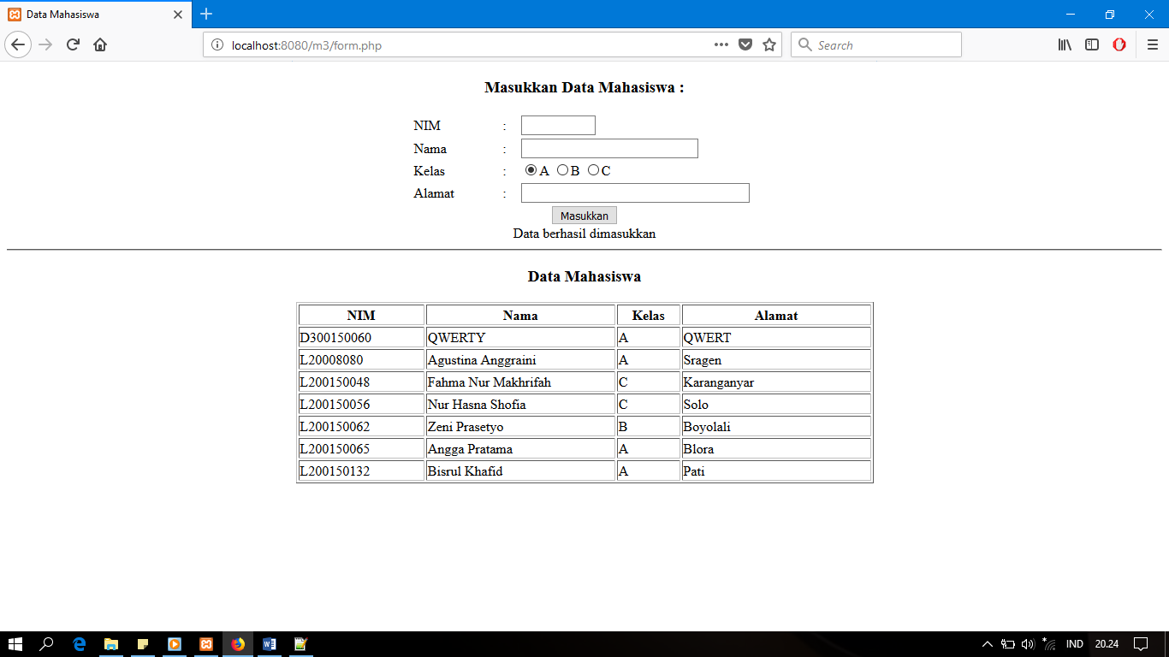

**Angga Pratama**

**L200150065**